Група 9-44
Майстер виробничого навчання Гайдашова Віта сергіївна
№  Уроку  Дата | Тема уроку | Завдання | Джерела
№33 | Приготування варених м’ясних страв. Приготування страв з м’яса смаженого великим шматком. | Зміст роботи  1.Приготувати і відпустити страви згідно з інструкційно-технологічних карток:  - м’ясо варене,  - м’ясо варене з цибулею і сметаною.  Приготування страв з м’яса смаженого великим шматком:  - полядвиця,  - м'ясо смажене, шпиговане часником і цибулею,  - грудинка, фарширована кашею.  2. Виконати дослідні завдання у робочому зошиті:  - визначити час приготування страви;  - описати вимоги до якості приготовленої страви;  3.Робота із Збірником рецептур.  4.Домашне завдання:  1.Оформити звіт, в т. ч. фото-звіт, зробити висновок надіслати майстру виробничого навчання відповідно до обраного способу  Вайбер,Телеграм  0997120167  Електронна адреса для виконаних завдань  vitagaidashova@gmail.com | 1. В. С. Ростовський, Н.В. Дібрівська, В.Ф. Песенко Збірник рецептур. Київ, «Центр учбової літератури» 2010 р.  2. Збірник технологічних карток на страви та кулінарні вироби для закладів ресторанного господарства 2007 р  3.Підручник В.С.Доцяк  Українська кухня

Завдання до уроку № 33
Тема уроку: «Приготування варених м’ясних страв. Приготування страв з м’яса смаженого великим шматком.».
№ п\п | П. І. Б. | Навчально-виробничі завдання
1 | Алієва Камілла | - м’ясо варене,
2 | Барибін іван | - м’ясо варене з цибулею і сметаною.
3 | Бездітко Ігор | - полядвиця,
4 | Гаврілов Ігор | - м'ясо смажене, шпиговане часником і цибулею,
5 | Гайденко Кирило | - грудинка, фарширована кашею.
6 | Глушач Ярослав | - м’ясо варене,
7 | Дрямов Яррослав | - м’ясо варене з цибулею і сметаною.
8 | Кадєтов Олексій | - полядвиця,
9 | Каледіна Вікторія | - м'ясо смажене, шпиговане часником і цибулею,
10 | Кисильова Дарья | - грудинка, фарширована кашею.
11 | Козирь Аліна | - м’ясо варене,
12 | Комірний Роман | - м’ясо варене з цибулею і сметаною.
13 | Кошечкін Владислав | - полядвиця,
14 | Луньов Давид | - м'ясо смажене, шпиговане часником і цибулею,
15 | Муляр Альбіна | - грудинка, фарширована кашею.
16 | Палій Аліна | - м’ясо варене,
17 | Помазановський Даніло | - м’ясо варене з цибулею і сметаною.
18 | Самофалов Артем | - полядвиця,
19 | Сергеєнко Вікторія | - м'ясо смажене, шпиговане часником і цибулею,
20 | Скрипкін Іван | - грудинка, фарширована кашею.
21 | Таран Єлизавєта | - м’ясо варене,
22 | Фурлет Олександр | - м’ясо варене з цибулею і сметаною.
23 | Черкашіна Марина | - полядвиця,
24 | Шаповал Альбіна | - м'ясо смажене, шпиговане часником і цибулею,
25 | Шаповал Артем | - грудинка, фарширована кашею.
26 | Шулятьєв Ярослав | - м’ясо варене.

ІНСТРУКЦІЙНО –ТЕХНОЛОГІЧНА КАРТКА
Найменування : М’ясо відварне з гарніром.
По підручнику: Збірник технологічних карт на страви та кулінарні вироби для закладу ресторанного господарства Київ 2007р.
№  з\п | Найменування сировини | Вага, г  1 порція |  | Послідовність операції | Обладнання, інвентар,  посуд | Технологія приготування
№  з\п | Найменування сировини | брутто | нетто | Послідовність операції | Обладнання, інвентар,  посуд | Технологія приготування
1 | Яловичина | 164 | 121 | МКО м’яса.  МКО овочів.  Варка м’яса.  Приготування гарніру.  Приготування соусу.  Відпуск. | Виробничий стіл, електрична плита, ваги.  Дощка, ніж, миски різної ємкості, каструля, сковорода, сито, ложка, лопатка.  Мілка столова тарілка. | Відварне м'ясо готують з м'якоті бокової і зовнішньої частин задньої ноги, пружка, лопаткової і підлопаткової частин масою 1,5-2,5 кг. М'якоть лопаткової частини і пружка перед варінням згортають рулетом і перев'язують.  Підготовлене м’ясо закладають у гарячу воду і варять на слабкому вогні. Шматки м’яса повині повність бути покриті водою. До поліпшення смаку та аромату вареного м’яса у бульйон при варки додають моркву, цибулю та корінь петрушки.  Відварне м’ясо гарнірують та поливають соусом.  Приготування гарніру: Підготовлений рис закладають у киплячу підсолену воду, варять при слабкому кипінні 25-30 хв. Коли зерна набухнуть і стануть м'якими, їх відкидають на сито і промивають гарячою водою, потім кладуть у посуд, додають жир і розпарюють до готовності в жаровій шафі.  Приготування соусу: нарізані цибулю, морква пасерують з жиром, додають томатне пюре і продовжують пасерувати 10-15 хв. Пасерують борошно до світло – коричневого кольору. Охолоджену борошняну пасеровку розводять теплим бульйоном, перемішують і додають у киплячий бульйон, потім додають пасероване томатне пюре з овочами і варять 45-60 хв. В кінці варки додають спеції. Соус проціджують, протирають і доводять до кипіння.
2 | Морква | 4 | 3
3 | Цибуля ріпчаста | 4 | 3
4 | Петрушка (корінь) | 3 | 2
5 | Маса відварного м’яса | - | 75
6 | Гарнір : | - | 150
7 | Крупа рисова | 75 | 75
8 | Вода | 200 | 200
9 | Масло вершкове | 5 | 5
10 | Соус : | - | 75
11 | Бульйон | 75 | 75
12 | Жир кулінарний | 3 | 3
13 | Борошно | 5 | 5
14 | Томатне пюре | 15 | 15
15 | Морква | 10 | 8
16 | Цибуля ріпчаста | 4 | 3
17 | Цукор | 2 | 2
 | Вихід: | - | 300

КАРТКА КОНТРОЛЮ
Що перевірити | Малюнок | Вимоги до якості
Зовнішній вигляд | 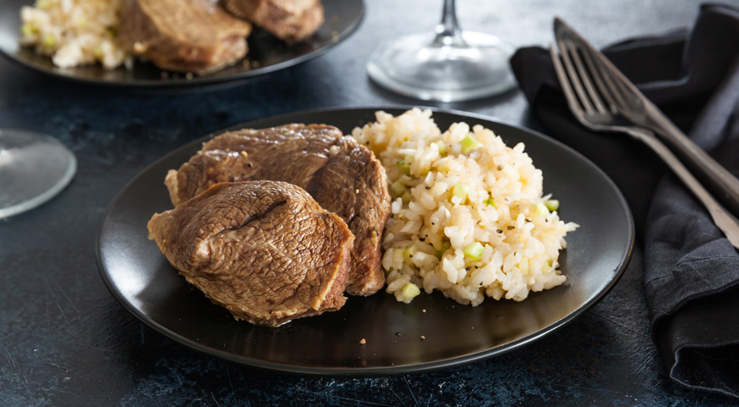 | М'ясні продукти нарізані упоперек волокон на тоненькі шматочки, поверхня не завітрена.
Смак, аромат |  | Смак у міру солоний, з ароматом, властивим певному виду м'яса
Колір |  | Колір м'яса — від світло сірого до темного.
Консистенція |  | Консистенція - м'яка, соковита,

ІНСТРУКЦІЙНО –ТЕХНОЛОГІЧНА КАРТКА
Найменування : М’ясо відварне з цибулею і сметаною.
По підручнику: В.С. Доцяк Українська кухня стр. 313
№  з\п | Найменування сировини | Вага, г  1 порція |  | Послідовність операції | Обладнання, інвентар,  посуд | Технологія приготування
№  з\п | Найменування сировини | брутто | нетто | Послідовність операції | Обладнання, інвентар,  посуд | Технологія приготування
1 | Яловичина | 164 | 121 | МКО м’яса.  МКО овочів.  Варка м’яса.  Приготування страви.  Приготування гарніру.  Відпуск. | Виробничий стіл, електрична плита, ваги.  Дощка, ніж, миски різної ємкості, каструля, сковорода, сито, ложка, лопатка.  Мілка столова тарілка. | Відварне м'ясо готують з м'якоті бокової і зовнішньої частин задньої ноги, пружка, лопаткової і підлопаткової частин масою 1,5-2,5 кг. М'якоть лопаткової частини і пружка перед варінням згортають рулетом і перев'язують. Підготовлене м’ясо закладають у гарячу воду і варять на слабкому вогні. Шматки м’яса повині повність бути покриті водою. До поліпшення смаку та аромату вареного м’яса у бульйон при варки додають моркву, цибулю та корінь петрушки.  Охолоджене варене м’ясо нарізують по 2-3 шматочки на порції упоперек волокон, кладуть у сотейник або порційну сковороду , додають смажену цибулю, сметану і доводять до кипіння. Відпускають на столовій тарілці яка підігріта до 40 *С з гарніром.  Приготування гарніру: Обчищену картоплю варять у воді з сіллю до готовності, воду зливають, картоплю підсушують. Варену гарячу картоплю протирають.  У гарячий протерту картоплю, безперервно помішуючи, додають в 2-3 прийоми гаряче кип'ячене молоко і розтоплений жир. Збивають до отримання пухкої маси.
2 | Морква | 4 | 3
3 | Цибуля ріпчаста | 4 | 3
4 | Петрушка корінь | 3 | 2
 | Маса відварного м’яса | - | 75
 | Гарнір | - | 150
5 | Картопля | 176 | 140
6 | Молоко | 24 | 23
7 | Вершкове масло | 10 | 10
 | Вихід: | - | 75/150

КАРТКА КОНТРОЛЮ
Що перевірити | Малюнок | Вимоги до якості
Зовнішній вигляд | 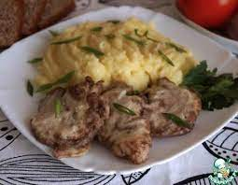 | М'ясні продукти нарізані упоперек волокон на тоненькі шматочки, поверхня не завітрена.
Смак, аромат |  | Смак у міру солоний, з ароматом, властивим певному виду м'яса
Колір |  | Колір м'яса — від світло сірого до темного.
Консистенція |  | Консистенція - м'яка, соковита,

ІНСТРУКЦІЙНО –ТЕХНОЛОГІЧНА КАРТКА
Найменування : Полядвиця з гарніром.
По підручнику: В.С. Доцяк Українська кухня стр. 315
№  з\п | Найменування сировини | Вага, г  1 порція |  | Послідовність операції | Обладнання, інвентар,  посуд | Технологія приготування
№  з\п | Найменування сировини | брутто | нетто | Послідовність операції | Обладнання, інвентар,  посуд | Технологія приготування
1 | Яловичина | 156 | 115 | МКО м’яса.  МКО овочів.  Смаження м’яса.  Доведення до смаку.  Приготування гарніру.  Відпуск. | Виробничий стіл, електрична плита, ваги.  Дощка, ніж, миски різної ємкості, каструля, сковорода, сито, ложка, лопатка.  Мілка столова тарілка. | Підготовлену вирізку, товстий, тонкий краї і внутрішню частину задньої ноги яловичини збризкують розчином лимонної кислоти або натирають лимоном, перцем, сіллю, кладуть на розігрітий лист з жиром, обсмажують і доводять до готовності у жаровій шафі (20-25 хв). Готове м'ясо охолоджують, нарізують тонкими шматочками по 2-3 шт. на порцію, заливають м'ясним соком і прогрівають. Перед подаванням на тарілку кладуть гарнір, поряд — 2-3 шматочки м'яса, поливають м'ясним соком.  Приготування гарніру: Нарізану сиру картоплю спіральками промивають у холодній воді , обсушують, кладуть у киплячий жир і смажать до утворення рум’яної кірочкки. Смажену картоплю виймають шумівкою, кладуть у друшляк, для стікання жиру, посипають дрібною сіллю і струшують. У маринованих сливах виймають кісточки. Солоний огірок нарізають кружечками.  Складний гарнір кладуть на мілку столову тарілку поряд з основною стравою.
2 | Жир рослинний | 3 | 3
3 | Лимон | 5.5 | 5
 | Маса смаженої полядвиці | - | 75
 | Гарнір | - | 150
4 | Картопля | 133 | 100
5 | Олія | 8 | 8
 | Маса жареної картоплі |  | 50
6 | Сіль | 1 | 1
7 | Мариновані сливи | 85 | 50
8 | Солоний огірок | 55 | 50
 | Вихід: | - | 75/150

КАРТКА КОНТРОЛЮ
Що перевірити | Малюнок | Вимоги до якості
Зовнішній вигляд | 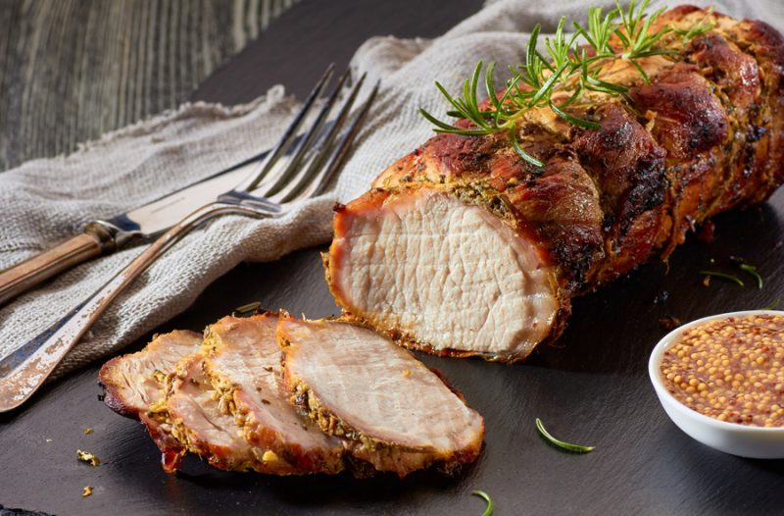 | Смажені страви мають добре підсмажену рум’яну кірочку. М’ясо нарізане упоперек волокон тоненькими шматочками.
Смак, аромат |  | Смак у міру солоний, запах смаженого м’яса.
Колір |  | На розрізі м’ясо від сірого до коричневого.
Консистенція |  | М’яка, соковита.

ІНСТРУКЦІЙНО –ТЕХНОЛОГІЧНА КАРТКА
Найменування : М’ясо смажене, шпиговане часником і цибулею .
По підручнику: В.С. Доцяк Українська кухня стр. 315
№  з\п | Найменування сировини | Вага, г  1 порція |  | Послідовність операції | Обладнання, інвентар,  посуд | Технологія приготування
№  з\п | Найменування сировини | брутто | нетто | Послідовність операції | Обладнання, інвентар,  посуд | Технологія приготування
1 | Свинина | 129 | 110 | МКО м’яса.  МКО овочів.  Смаження м’яса.  Доведення до смаку.  Приготування гарніру.  Відпуск. | Виробничий стіл, електрична плита, ваги.  Дощка, ніж, миски різної ємкості, каструля, сковорода, сито, ложка, лопатка.  Мілка столова тарілка. | Тазостегнову частину свинини (без кісток) шпигують часником і цибулею, кладуть у посуд, який не окислюється, збризкують оцтом, додають лавровий лист, перець чорний горошком, суху м'яту і залишають у холодному місці на 6-8 год для маринування. Мариноване м'ясо солять, обсмажують і доводять до готовності у жаровій шафі. Потім його охолоджують, нарізують 2-3 шматочки на порцію, заливають м'ясним соком і прогрівають. Перед подаванням на підігріту тарілку кладуть складний гарнір, поряд — шматочки м'яса і поливають м'ясним соком.  Приготування гарніру: Нарізану сиру картоплю брусочками промивають у холодній воді , обсушують,кладуть у киплячий жир і смажать до утворення рум’яної кірочкки. Смажену картоплю виймають шумівкою,кладуть у друшляк,для стікання жиру, посипають дрібною сіллю і струшують.  Сціджуємо мариновані гриби та зелений горошок.  Складний гарнір кладуть на мілку столову тарілку поряд з основною стравою.
2 | Цибуля ріпчаста | 30 | 25
3 | Часник | 3 | 2
4 | Оцет 9% | 5 | 5
5 | М’ята суха | 1 | 1
6 | Жир тваринний | 5 | 5
 | Маса смаженого шпигованого м’яса | - | 85
 | Гарнір | - | 150
7 | Картопля | 260 | 180
8 | Сіль | 1 | 1
9 | Олія | 8 | 8
 | Маса жареної картоплі |  | 100
 | Гриби мариновані |  | 25
 | Горошок зелений |  | 25
 | Вихід: | - | 85/150

КАРТКА КОНТРОЛЮ
Що перевірити | Малюнок | Вимоги до якості
Зовнішній вигляд | 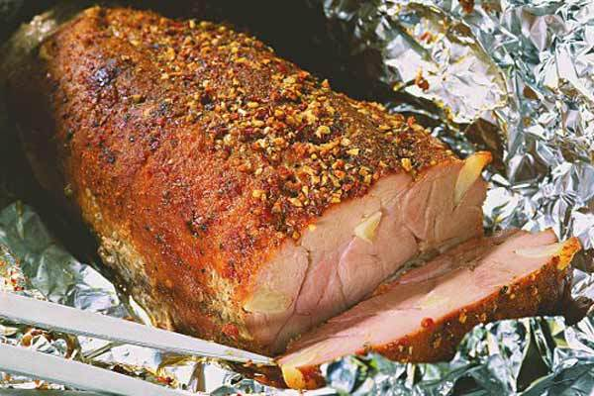 | Смажені страви мають добре підсмажену рум’яну кірочку. М’ясо нарізане упоперек волокон тоненькими шматочками.
Смак, аромат |  | Смак у міру солоний, запах смаженого м’яса.
Колір |  | На розрізі м’ясо від сірого до коричневого.
Консистенція |  | М’яка, соковита.

ІНСТРУКЦІЙНО –ТЕХНОЛОГІЧНА КАРТКА
Найменування : Грудинка фарширована кашею .
По підручнику: В.С. Доцяк Українська кухня стр. 316
№  з\п | Найменування сировини | Вага, г  1 порція |  | Послідовність операції | Обладнання, інвентар,  посуд | Технологія приготування
№  з\п | Найменування сировини | брутто | нетто | Послідовність операції | Обладнання, інвентар,  посуд | Технологія приготування
1 | Баранина (грудинка) | 166 | 119 | МКО м’яса.  МКО овочів.  Приготування фаршу.  Фарширування.  Смаження.  Відпуск. | Виробничий стіл, електрична плита, жарова шафа, ваги.  Дощка, ніж, миски різної ємкості, каструля, сковорода, сито, ложка, лопатка.  Мілка столова тарілка. | У грудинки від пахвини прорізують плівки між зовнішнім шаром м'якоті і м'якоттю на реберних кістках так, щоб утворилася "кишеня". З внутрішнього боку грудинки надрізують плівки вздовж ребер. Утворений отвір заповнюють начинкою, розріз закріпляють шпажкою або зашивають. Для начинки використовують гречану кашу. Гречану кашу з'єднують з пасерованою цибулею, вареними подрібненими яйцями, меленим перцем, зеленню петрушки або кропу і добре перемішують.  Підготовлену фаршировану грудинку баранини посипають сіллю, перцем і смажать у жаровій шафі до готовності. З готової грудинки виймають реберні кістки, нарізують по одному шматочку на порцію упоперек волокон і поливають м'ясним соком. Подають без гарніру.
 | Для фаршу:
2 | Крупа гречана | 52 | 52
 | Маса каші | - | 109
3 | Цибуля ріпчаста | 36 | 30
4 | Маргарин | 12 | 12
 | Маса пасерованої цибулі | - | 22
5 | Яйця |  | 13
6 | Петрушка зелень | 8 | 6
 | Маса фаршу | - | 269
7 | Жир | 3 | 3
 | Маса смаженої грудинки | - | 215
 | Вихід: | - | 215

КАРТКА КОНТРОЛЮ
Що перевірити | Малюнок | Вимоги до якості
Зовнішній вигляд | 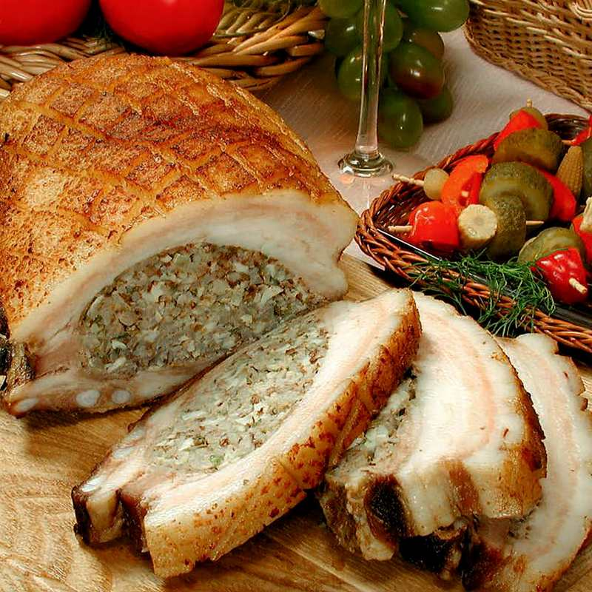 | Смажені страви мають добре підсмажену рум’яну кірочку. М’ясо нарізане упоперек волокон тоненькими шматочками.
Смак, аромат |  | Смак у міру солоний, запах смаженого м’яса.
Колір |  | На розрізі м’ясо від сірого до коричневого.
Консистенція |  | М’яка, соковита.

